5 найкорисніших порад, як уникнути хандри та продовжувати насолоджуватись життям.

1. Поговоріть із кимось. Якщо вам тяжко на душі, зателефонуйте коханій людині, другові чи батькам. Люди, які щиро вас люблять, зроблять усе, щоб вас підбадьорити.
2. Вийдіть надвір. Дослідження довели, що люди, які багато часу проводять надворі, мають значно менше симптомів депресії та тривоги, ніж ті, хто цілий день сидить у приміщенні. До всього ж кілька хвилин на сонечку підвищать рівень вітаміну D.

3. Дихайте. Приділіть хвилинку тому, щоб розслабитися та глибоко подихати. Кілька таких дихальних пауз на день виведуть із вашого тіла до 70 % токсинів, покращать травлення та наситять кров киснем.
4. З'їжте смачненького. Не виключено, що у вас кепський настрій, бо ви голодні. З'їжте те, що любите, заждіть поки їжа засвоїться та продовжуйте займатися своїми справами. Є шанс, що настрій зміниться на краще.
5. Зверніться до творчості. Пишіть, малюйте, слухайте музику, дивіться смішні шоу та переглядайте оптимістичні пости. Створіть собі спеціальний плейлист для поганого настрою та тримайте під рукою блокнот, де можна малювати карикатури. Якщо вже й це не допоможе – вдайтеся до «крайніх» методів – пошукайте в Google смішних котиків
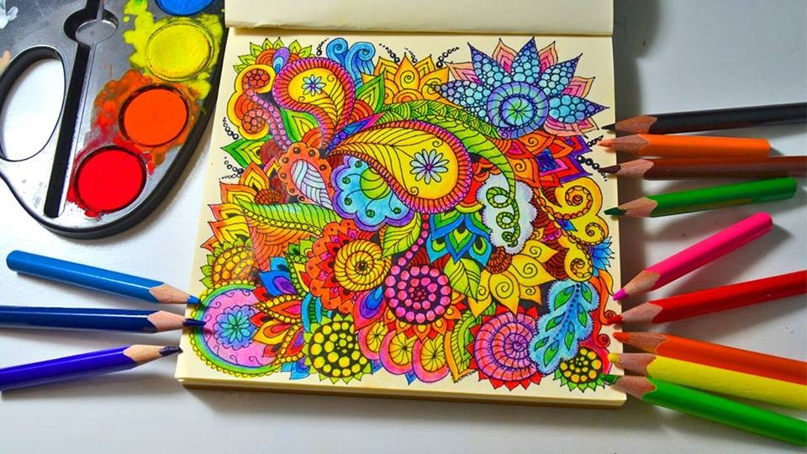
Підготувала психолог Проскуріна І.В.

